BÁO CÁO THỰC HÀNH LAB W07
Đa hình và Generic – Hệ thống cấp phát thiết bị dạy học
Mã sinh viên: 20227067
Họ tên: Dương Minh Thắng
Ngôn ngữ: Java 11 (IntelliJ IDEA), không dùng thư viện ngoài

1. Mã nguồn trên GitHub
Link: https://github.com/duongminhthangdev/lab07-cap-phat-thiet-bi
Cấu trúc thư mục: src/ (17 file .java, mỗi file mở đầu bằng khối Mã sinh viên – Họ tên), docs/class-diagram.png (sơ đồ lớp), run-output.txt (kết quả chạy).

2. Danh sách lớp
STT | Tên lớp / interface | Loại | Vai trò
1 | DeviceStatus | enum | Trạng thái thiết bị: Available, Borrowed, UnderMaintenance.
2 | Identifiable | interface | Đối tượng có mã định danh getId(); dùng làm ràng buộc kiểu cho Repository.
3 | TeachingDevice | abstract class | Lớp cơ sở: id, name, storageLocation, status; borrow()/returnDevice(); 2 phương thức trừu tượng isReadyForUse(), getDefaultPriorityScore().
4 | ProjectorRemote | class (kế thừa) | Điều khiển máy chiếu: sẵn sàng khi Available và pin ≥ 20%; điểm = mức pin.
5 | AirConditionerRemote | class (kế thừa) | Điều khiển điều hòa: tập phòng tương thích, isCompatibleWith(room); sẵn sàng khi Available; điểm 100/0.
6 | WirelessMicrophone | class (kế thừa) | Micro không dây: sẵn sàng khi Available, pin ≥ 30%, tín hiệu ≥ 40%; điểm = TB(pin, tín hiệu).
7 | InteractiveDisplayRemote | class (kế thừa) | Loại bổ sung để chứng minh mở rộng không cần sửa AllocationService.
8 | Repository<T extends Identifiable> | generic interface | Kho lưu trữ tổng quát: add, remove, findById, getAll, findAll(Predicate).
9 | InMemoryRepository<T extends Identifiable> | generic class | Cài đặt kho bằng LinkedHashMap<String,T>: chặn null, chặn trùng Id, getAll() chỉ đọc.
10 | SelectionStrategy<T> | generic interface | Chiến lược chọn một phần tử từ danh sách ứng viên.
11 | HighestPriorityStrategy<T> | generic class | Chọn phần tử có điểm cao nhất theo hàm tính điểm ToDoubleFunction<T> truyền vào.
12 | FirstAvailableStrategy<T> | generic class | Chọn phần tử đầu tiên trong danh sách ứng viên.
13 | AllocationService<T extends TeachingDevice> | generic class | Dịch vụ cấp phát: lọc sẵn sàng + điều kiện, chọn theo strategy, borrow(); đổi strategy lúc chạy.
14 | DuplicateIdException | exception | Thêm phần tử trùng mã (có duplicateId).
15 | NoSuitableItemException | exception | Không có ứng viên phù hợp.
16 | DeviceNotReadyException | exception | Mượn thiết bị chưa sẵn sàng (có deviceId, currentStatus).
17 | Main | class | Chương trình kiểm thử 11 kịch bản theo đề, in [PASS]/[FAIL].

3. Sơ đồ lớp và quan hệ
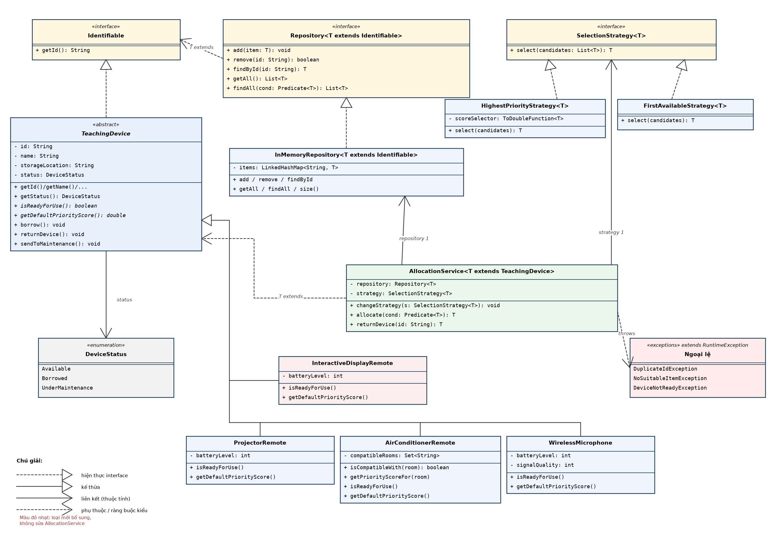
Hình 1. Sơ đồ lớp UML của hệ thống

Các quan hệ chính
- TeachingDevice hiện thực Identifiable; ProjectorRemote, AirConditionerRemote, WirelessMicrophone, InteractiveDisplayRemote kế thừa TeachingDevice.
- TeachingDevice có thuộc tính status kiểu DeviceStatus (liên kết).
- InMemoryRepository<T> hiện thực Repository<T>; tham số T bị ràng buộc T extends Identifiable.
- HighestPriorityStrategy<T> và FirstAvailableStrategy<T> hiện thực SelectionStrategy<T>.
- AllocationService<T extends TeachingDevice> giữ 1 Repository<T> và 1 SelectionStrategy<T> (liên kết qua interface), ném các ngoại lệ NoSuitableItemException / DeviceNotReadyException.

4. Phân tích thiết kế

4.1. Vị trí sử dụng đa hình
- isReadyForUse() và getDefaultPriorityScore(): khai báo abstract ở TeachingDevice, mỗi lớp con ghi đè theo quy tắc riêng. borrow() ở lớp cơ sở gọi isReadyForUse() mà không cần biết loại thiết bị.
- SelectionStrategy<T>: AllocationService gọi strategy.select(...) – thuật toán thực tế (điểm cao nhất / phần tử đầu) được quyết định lúc chạy và đổi được bằng changeStrategy().
- Repository<T>: AllocationService chỉ biết interface Repository, có thể thay InMemoryRepository bằng cài đặt khác (CSDL, file…).

4.2. Generic và ý nghĩa tham số kiểu
- Repository<T extends Identifiable> / InMemoryRepository<T>: T là kiểu phần tử lưu trữ; ràng buộc Identifiable bảo đảm có getId() để findById/remove/chặn trùng mã. Một lớp dùng cho mọi loại thiết bị.
- SelectionStrategy<T>, HighestPriorityStrategy<T>, FirstAvailableStrategy<T>: T là kiểu ứng viên; thuật toán chọn tái sử dụng cho mọi kiểu, hàm tính điểm truyền từ ngoài (ToDoubleFunction<T>) nên có thể dùng phương thức riêng của lớp con, ví dụ getPriorityScoreFor("A203").
- AllocationService<T extends TeachingDevice>: T là loại thiết bị được cấp phát; ràng buộc TeachingDevice cho phép gọi isReadyForUse()/borrow(), đồng thời allocate() trả đúng kiểu cụ thể (ProjectorRemote…) không cần ép kiểu.

4.3. Quyết định thiết kế và trade-off
Quyết định: AllocationService phụ thuộc vào interface SelectionStrategy<T> thay vì chuỗi if/else theo loại thiết bị hay theo cách chọn. Lợi ích: thêm loại thiết bị (InteractiveDisplayRemote) hoặc chiến lược mới không phải sửa AllocationService (nguyên lý Open/Closed), dễ kiểm thử từng chiến lược độc lập. Trade-off: số lớp/interface tăng, luồng xử lý gián tiếp hơn nên khó đọc hơn đối với bài toán nhỏ; tham số kiểu phải được khai báo nhất quán giữa repository, strategy và service.
Kho lưu trữ dùng LinkedHashMap<String,T> thay vì List<T>: tìm/xóa/kiểm tra trùng mã O(1) và vẫn giữ thứ tự thêm vào (cần cho FirstAvailableStrategy). Đổi lại tốn bộ nhớ hơn List và không truy cập theo chỉ số được.

4.4. Trả lời câu hỏi thiết kế
- Hành vi chung (mã, tên, vị trí, trạng thái, borrow/return, kiểm tra hợp lệ) nằm ở TeachingDevice; hành vi thay đổi theo loại (kiểm tra sẵn sàng, tính điểm) được ghi đè ở lớp con.
- Kho lưu trữ không cần biết thiết bị là micro hay điều khiển – nó chỉ cần getId() từ Identifiable.
- Có nhiều cách chọn → dùng interface chiến lược thay cho if/else để mở rộng mà không sửa mã cũ.
- Ràng buộc T extends Identifiable bảo đảm kho chỉ chứa đối tượng có mã; nếu bỏ ràng buộc, findById() không có cách nào lấy mã của T (phải ép kiểu hoặc truyền thêm hàm lấy khóa).
- Không tạo ProjectorRemoteRepository, AirConditionerRemoteRepository, MicrophoneRepository riêng vì mã gần như giống hệt – trùng lặp, sửa một chỗ phải sửa ba chỗ; generic giải quyết bằng một lớp duy nhất.
- Không cần generic cho mọi lớp: các lớp thiết bị, ngoại lệ, enum có kiểu dữ liệu cố định; chỉ dùng generic cho cấu trúc/thuật toán làm việc với nhiều kiểu (repository, strategy, service).

5. Kết quả chạy và kiểm thử
Biên dịch và chạy: javac -encoding UTF-8 -d out src/*.java → java -cp out Main

5.1. Bảng kịch bản kiểm thử
Mã | Nội dung kiểm thử / kết quả mong đợi | Kết quả
TC1 | Thêm 3 máy chiếu, 2 điều hòa, 3 micro; thêm null bị từ chối | PASS
TC2 | Thêm PR01 lần hai → DuplicateIdException(duplicateId=PR01), kho vẫn 3 phần tử | PASS
TC3 | findById("AC02") trả AC02; mã XYZ → null; remove("XYZ") → false | PASS
TC4 | Lọc sẵn sàng: máy chiếu [PR01, PR02], micro [MIC01, MIC03]; getAll() chỉ đọc | PASS
TC5 | HighestPriority chọn PR02 (pin 90%) | PASS
TC6 | Điều hòa cho phòng A203 → AC01 | PASS
TC7 | FirstAvailable chọn MIC01 (bỏ qua MIC02 pin 25%) | PASS
TC8 | Đổi strategy lúc chạy: micro First→MIC01, Highest→MIC03; máy chiếu Highest→PR02, First→PR01 | PASS
TC9 | Hết ứng viên → NoSuitableItemException; phòng C999 → NoSuitableItemException; mượn PR03 → DeviceNotReadyException; trả MIC02 chưa mượn → IllegalStateException | PASS
TC10 | PR02, AC01, MIC03 chuyển Borrowed; AC02 vẫn Available; trả AC01 → Available | PASS
TC11 | Cùng InMemoryRepository cho 3 loại + kho chung TeachingDevice; loại mới InteractiveDisplayRemote dùng lại AllocationService; strategy không sửa input | PASS
Tổng kết: 31 assertion PASS, 0 FAIL.

5.2. Kết quả chạy chương trình (console)

---- TC1. Thêm thiết bị vào repository ----
Máy chiếu:
- ProjectorRemote[id=PR01, name=ĐK máy chiếu Epson, location=Tủ A - Tầng 2, status=Available, score=45.0]
- ProjectorRemote[id=PR02, name=ĐK máy chiếu Sony, location=Tủ A - Tầng 2, status=Available, score=90.0]
- ProjectorRemote[id=PR03, name=ĐK máy chiếu Panasonic, location=Tủ B - Tầng 3, status=Available, score=15.0]
Điều hòa:
- AirConditionerRemote[id=AC01, name=ĐK điều hòa Daikin, location=Phòng thiết bị A, status=Available, score=100.0]
- AirConditionerRemote[id=AC02, name=ĐK điều hòa Panasonic, location=Phòng thiết bị B, status=Available, score=100.0]
Micro:
- WirelessMicrophone[id=MIC01, name=Micro Shure, location=Tủ C, status=Available, score=75.0]
- WirelessMicrophone[id=MIC02, name=Micro Sennheiser, location=Tủ C, status=Available, score=57.5]
- WirelessMicrophone[id=MIC03, name=Micro Rode, location=Tủ D, status=Available, score=77.5]
[PASS] Kho máy chiếu có 3 phần tử
[PASS] Kho điều hòa có 2 phần tử
[PASS] Kho micro có 3 phần tử
[PASS] Thêm null bị từ chối (IllegalArgumentException)

---- TC2. Thử thêm thiết bị trùng mã ----
Bắt được: Mã PR01 đã tồn tại. (duplicateId=PR01)
[PASS] Ném DuplicateIdException với duplicateId = PR01
[PASS] Số phần tử không đổi sau khi thêm trùng

---- TC3. Tìm thiết bị theo mã ----
findById("AC02") -> AirConditionerRemote[id=AC02, name=ĐK điều hòa Panasonic, location=Phòng thiết bị B, status=Available, score=100.0]
[PASS] Tìm thấy AC02
[PASS] Không tìm thấy mã XYZ -> null
[PASS] remove mã không tồn tại -> false

---- TC4. Lọc các thiết bị sẵn sàng ----
Máy chiếu sẵn sàng:
- ProjectorRemote[id=PR01, name=ĐK máy chiếu Epson, location=Tủ A - Tầng 2, status=Available, score=45.0]
- ProjectorRemote[id=PR02, name=ĐK máy chiếu Sony, location=Tủ A - Tầng 2, status=Available, score=90.0]
Micro sẵn sàng:
- WirelessMicrophone[id=MIC01, name=Micro Shure, location=Tủ C, status=Available, score=75.0]
- WirelessMicrophone[id=MIC03, name=Micro Rode, location=Tủ D, status=Available, score=77.5]
[PASS] Máy chiếu sẵn sàng = [PR01, PR02] (PR03 pin 15% < 20%)
[PASS] Micro sẵn sàng = [MIC01, MIC03] (MIC02 pin 25% < 30%)
[PASS] getAll() trả danh sách chỉ đọc

---- TC5. Chọn điều khiển máy chiếu có điểm cao nhất ----
Được cấp: ProjectorRemote[id=PR02, name=ĐK máy chiếu Sony, location=Tủ A - Tầng 2, status=Borrowed, score=90.0]
[PASS] Chọn PR02 (pin 90%)

---- TC6. Chọn điều khiển điều hòa tương thích với phòng A203 ----
Được cấp: AirConditionerRemote[id=AC01, name=ĐK điều hòa Daikin, location=Phòng thiết bị A, status=Borrowed, score=100.0]
[PASS] Chọn AC01 (tương thích A203)

---- TC7. Chọn micro đầu tiên sẵn sàng (FirstAvailableStrategy) ----
Được cấp: WirelessMicrophone[id=MIC01, name=Micro Shure, location=Tủ C, status=Borrowed, score=75.0]
[PASS] Chọn MIC01 (micro sẵn sàng đầu tiên)

---- TC8. Đổi chiến lược trong thời gian chạy ----
Đã trả MIC01, trạng thái: Available
Sau khi đổi sang HighestPriority, được cấp: WirelessMicrophone[id=MIC03, name=Micro Rode, location=Tủ D, status=Borrowed, score=77.5]
[PASS] Cùng dữ liệu: First -> MIC01, Highest -> MIC03 (77.5 > 75.0)
Máy chiếu sau khi đổi sang FirstAvailable, được cấp: ProjectorRemote[id=PR01, name=ĐK máy chiếu Epson, location=Tủ A - Tầng 2, status=Borrowed, score=45.0]
[PASS] Máy chiếu: FirstAvailable chọn PR01

---- TC9. Cấp phát khi không có ứng viên phù hợp ----
Bắt được: Không có ứng viên đầu tiên để chọn.
[PASS] Máy chiếu hết ứng viên -> NoSuitableItemException
[PASS] Điều hòa cho phòng C999 -> NoSuitableItemException
[PASS] Mượn trực tiếp PR03 (pin thấp) -> DeviceNotReadyException
[PASS] Trả thiết bị chưa mượn (MIC02) -> IllegalStateException

---- TC10. Thiết bị được chọn chuyển sang Borrowed ----
PR02: Borrowed, AC01: Borrowed, MIC03: Borrowed, AC02: Available
[PASS] PR02 Borrowed
[PASS] AC01 Borrowed
[PASS] MIC03 Borrowed
[PASS] AC02 (không được chọn) vẫn Available
[PASS] Sau khi trả, AC01 về Available

---- TC11. Repository/Service tổng quát dùng cho nhiều loại thiết bị ----
[PASS] Cùng lớp InMemoryRepository cho ProjectorRemote/AirConditionerRemote/WirelessMicrophone
Tất cả thiết bị sẵn sàng:
- AirConditionerRemote[id=AC01, name=ĐK điều hòa Daikin, location=Phòng thiết bị A, status=Available, score=100.0]
- AirConditionerRemote[id=AC02, name=ĐK điều hòa Panasonic, location=Phòng thiết bị B, status=Available, score=100.0]
- WirelessMicrophone[id=MIC01, name=Micro Shure, location=Tủ C, status=Available, score=75.0]
[PASS] Kho chung chứa 8 thiết bị thuộc 3 loại
Loại mới được cấp: InteractiveDisplayRemote[id=ID02, name=ĐK màn hình LG CreateBoard, location=Tủ E, status=Borrowed, score=70.0]
[PASS] Loại mới InteractiveDisplayRemote cấp phát được ID02
[PASS] Chiến lược không thay đổi danh sách đầu vào
[PASS] Danh sách rỗng -> NoSuitableItemException

==================================================
KẾT QUẢ: 31 PASS, 0 FAIL
==================================================

